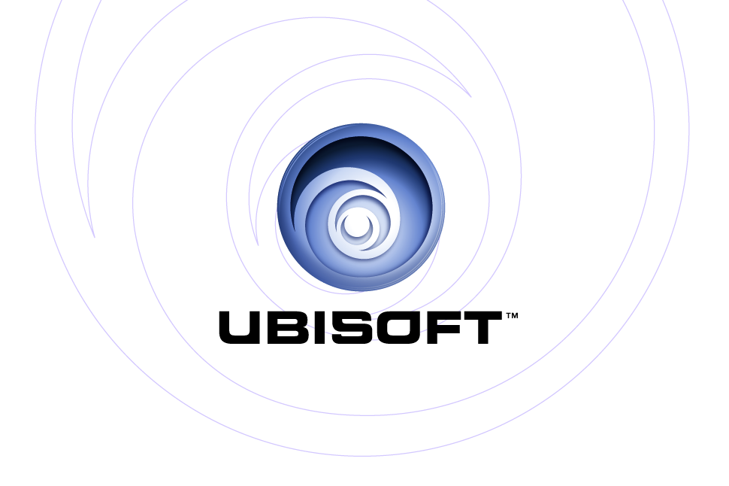

PRESENTA: | Playstation®2 | XBOX®
 | GameCube™ | PC
PRINCE OF PERSIA® 3

Trama

Il Principe di Persia, ormai un esperto guerriero, lascia l’Isola del Tempo per fare ritorno a Babilonia e ritrovare la sua amata Kaileena. Desidera finalmente poter vivere in pace, ma scopre purtroppo che la sua città è stata distrutta dalla guerra e l’attuale regno gli sta dando la caccia. Il Principe è subito catturato costringendo Kaileena a sacrificarsi per liberare le Sabbie del Tempo e salvare la sua vita. Ora, scappando di strada in strada e inseguito come un fuggitivo, il Principe scopre che le battaglie passate hanno dato vita a un mortale Principe Oscuro, il cui spirito sembra a poco a poco impossessarsi di lui…

Caratteristiche Principali

- Guida e gioca con due distinti personaggi
Sfrutta i poteri e le armi di due esperti guerrieri ognuno dotato di un diverso stile di combattimento, abilità e percorsi da seguire.

- Scegli come uccidere
Domina il nuovo sistema di combattimento Free-Form Fighting per eliminare i nemici con lo stile che preferisci; soffoca i nemici da lontano con un nuovo speciale pugnale o sfrutta le tue abilità stealth per silenziose decapitazioni. A te la scelta.
- Combatti liberamente in tutta Babilonia
Sconfiggi i nemici sui pericolosi tetti della città, irrompi nelle caotiche strade e organizza delle mortali imboscate negli oscuri vicoli.

- Immergiti in una drammatica storia
Prova un nuovo coinvolgente scenario mentre sei impegnato a combattere lungo un’intricata trama ricca di adrenalina, tensione e colpi di scena.

- Agisci sul tempo per sorprendere i nemici
Esegui devastanti attacchi contro intere armate rallentando o accelerando il tempo, o sorprendi i tuoi nemici usando i nuovi incredibili poteri delle Sabbie del Tempo.

- Prova una nuova combinazione di gameplay
Fedele al marchio di Prince of Persia, il gioco fornisce una perfetta combinazione di azione, combattimenti, agilità e fantasiosi enigmi – tutti sapientemente riuniti in una ricca e coinvolgente esperienza di gioco.

Specifiche Prodotto:
Publisher: | Ubisoft
Sviluppatore: | Ubisoft Montreal
Data d’uscita: | Novembre 2005
Categoria: | Azione
Rating: | RP (Rating Pending)

